Avaliação de desempenho do Algoritmo de Otimização por Enxames de Partículas (PSO)

1ª Prática de Inteligência de Enxames

Marlon Castro

Disciplina: Computação Natural

Prof. Carmelo Bastos

Curso de Engenharia da Computação

Poli UPE – Escola Politecnica

Recife – PE

E-mail: [msc@ecomp.poli.br](mailto:msc@ecomp.poli.br)

*Abstract -* Esta prática consiste na execução e analise dos algoritmos de pso – algoritmo de otimização por enxames, muito utilizado em reconhecimento de padrões e busco de soluções ótimas para problemas com grande quantidade de variáveis. Também pode ser aplicado no mercado ações e em diversos ramos do conhecimento, por ser viável, fácil de implementar e apresentar ótimos resultados.

# INTRODUÇÃO [3]

O método do enxame de partículas(em [inglês](https://pt.wikipedia.org/wiki/Língua_inglesa): *particle swarm optimization* ou PSO) é um ramo da [inteligência artificial](https://pt.wikipedia.org/wiki/Inteligência_artificial) também classificado por alguns autores como um ramo da [computação evolucionária](https://pt.wikipedia.org/wiki/Computação_evolucionária), que otimiza um problema iterativamente ao tentar melhorar a solução candidata com respeito a uma dada medida de qualidade. O método do enxame de partícula foi proposto por Kennedy e Eberhart [[1]](https://pt.wikipedia.org/wiki/Optimização_por_enxame_de_partículas" \l "cite_note-kennedy95particle-1) em 1995.

Para outros autores, não pode ser classificado como [computação evolucionária](https://pt.wikipedia.org/wiki/Computação_evolucionária), a CE, por não possuir os operadores de seleção, recombinação e mutação, que são características [*sine quibus non*](https://pt.wikipedia.org/w/index.php?title=Sine_quibus_non&action=edit&redlink=1)da CE. Mas se aproxima desta quanto ao quesito enxames ou inteligência em enxames. Por outro lado, parece-se mais com o método da colônia de formigas (em [inglês](https://pt.wikipedia.org/wiki/Língua_inglesa): *ant colony optimization* ou **ACO**) e podemos, então, finalmente classificá-lo como um ramo da família da [swarm intelligence](https://pt.wikipedia.org/wiki/Swarm_intelligence). Quando proposto por J. Kennedy e R. Eberhart a técnica teve como base o comportamento dos pássaros. A busca por alimento e a interação entre os pássaros ao longo do vôo são modeladas como um mecanismo de otimização. No caso, a área sobrevoada é equivalente ao espaço de busca e encontrar o local com maior quantidade de comida corresponde a encontrar a solução ótima [2].

# TOPOLOGIAS

Após a versão inicial do algoritmo, foram criados modelos mais eficientes no sentido de evitar cair em mínimos locais, essas modificações geralmente foram efetuadas basicamente na topologia. Tais topologias são adequadas para cada tipo de problema que se quer otimizar, por exemplo, na função Rastrigin a topologia local não se aplica de forma eficaz porque devido à quantidade exagerada de mínimos locais, o algoritmo fica preso rapidamente e a solução não fica completamente otimizada.

Eis as topologias mais conhecidas e utilizadas (KENNEDY, EBERHART, 1995):

A topologia global foi a primeira a ser proposta. Nesta topologia cada partícula está conectada com todas as outras do enxame, logo uma partícula é influenciada por todo o enxame, pois esta está recebendo informações de todo o enxame. Esta topologia apresenta grandes vantagens quando utilizadas em problemas com funções unimodais, pois as partículas encontram rapidamente uma solução aceitável.

A topologia Ring (ou local) é considerada uma das melhores abordagens com maior importância do algoritmo PSO clássico. Nesta topologia as partículas estão organizadas em forma de anel, assim cada partícula se comunica diretamente com dois vizinhos. Na Figura 2 têm-se as topologias Local e Global.

**GLOBAL E LOCAL**

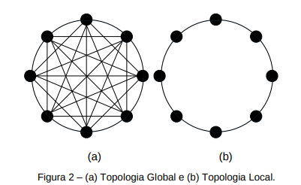

**FOCAL**

Na Topologia Focal, é eleito uma partícula base para que todas as outras do enxames se basêem nesta. E Observe que se a partícula principal cair num mínimo rapidamente, o algoritmo cessa a execução não trazendo resultados ótimos. Éssa topologia também é conhecida como estrela (do inglês: star).

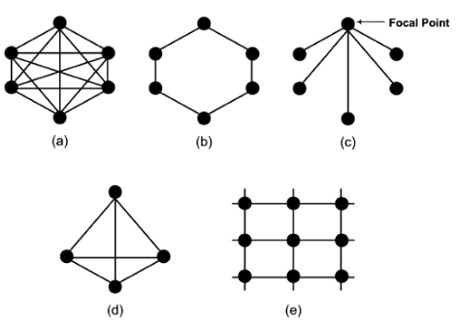

# EXPERIMENTO

O Software foi desenvolvido em java, e utilizando as bibliotecas do JfreeChart foi possível a geração dos gráficos e boxplot adequados.

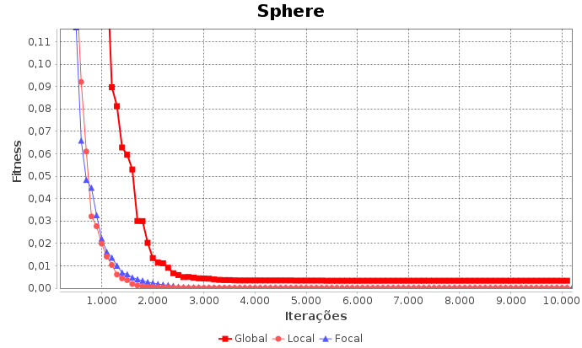

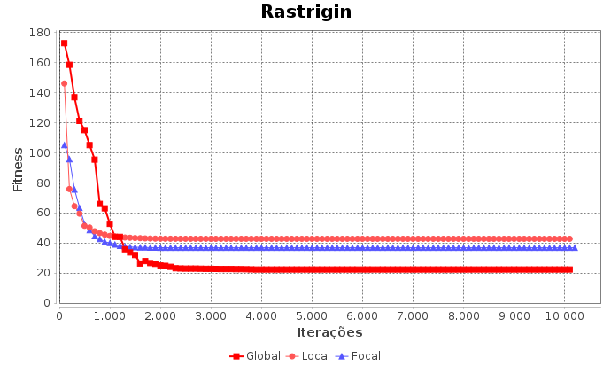

Diante das figuras acima, observa-se o desempenho para a convergência das soluções no decorrer das iterações. Veja que em ambas as funções, a topologia local converge rapidamente enquanto a local fica presa num mínimo local (2ª figura).

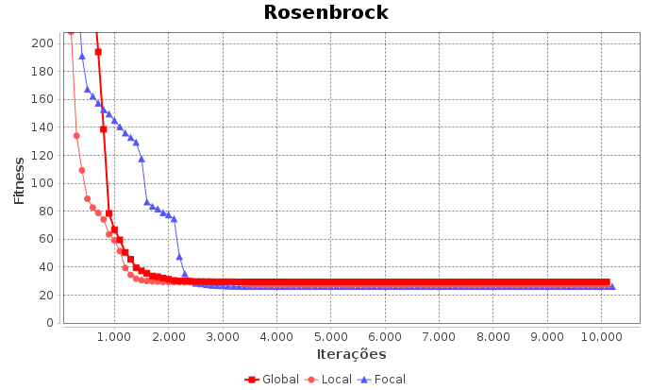

IV. BOXPLOT

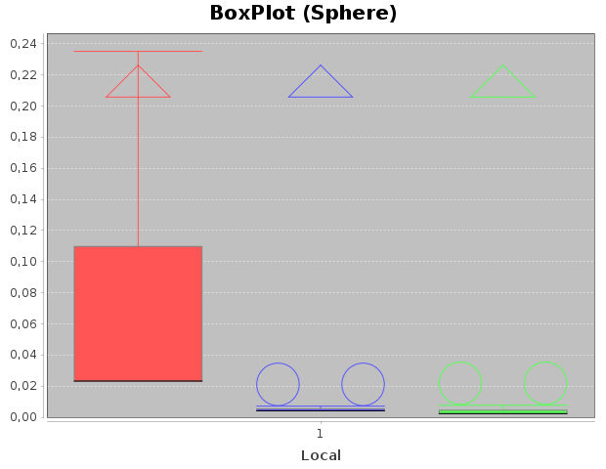

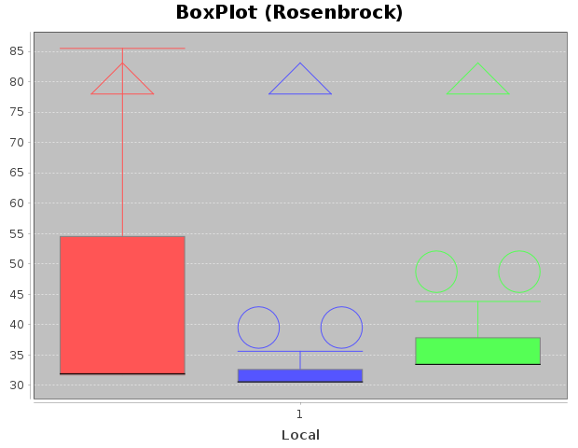

*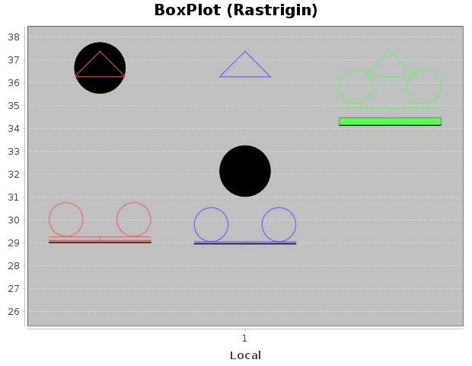*

1. Kennedy, J.; Eberhart, R. (1995). [«Particle Swarm Optimization»](http://www.engr.iupui.edu/~shi/Coference/psopap4.html). *Proceedings of IEEE International Conference on Neural Networks*. **IV**. pp. 1942–1948. [doi](https://pt.wikipedia.org/wiki/Digital_object_identifier):[10.1109/ICNN.1995.488968](https://dx.doi.org/10.1109%2FICNN.1995.488968)
2. Marcel Pinheiro Caraciolo. *Multi-Ring: Uma nova topologia para otimização por enxame de partículas (PSO)*, Recife, Maio de 2008, p. 12.
3. Wikipedia, endereço: [https://pt.wikipedia.org/wiki/Optimiza%C3%A7%C3%A3o\_por\_enxame\_de\_part%C3%Adculas](https://pt.wikipedia.org/wiki/Optimização_por_enxame_de_partículas), acessado em 17 de abril de 2019 às 15:45.